**APLIKASI GIS BERBASIS WEBSITE**

**MENGGUNAKAN MAPTILER API STUDI KASUS BARBERSHOP**

**DI KECAMATAN CICENDO**

# Diajukan Untuk Memenuhi Salah Satu Tugas Mata Kuliah

## Geographic Information System

Dosen: Iswanto, S.T., M.T



Disusun Oleh:

|  |  |
| --- | --- |
| Rahmat Sunjani | (55201118040) |
|  |  |
|  |  |
|  |  |

**PROGRAM STUDI TEKNIK INFORMATIKA FAKULTAS ILMU KOMPUTER DAN INFORMATIKA UNIVERSITAS NURTANIO**

**BANDUNG 2024**

**DAFTAR ISI**

1. Latar Belakang 3
2. Tujuan Sistem 3
3. Batasan Sistem 3
4. Spesifikasi Aplikasi 4
5. Diagram Use Case 4
6. Rancangan Database 5
7. Implementasi 5
   1. Admin 5
      1. Tampilan Login 5
      2. Tampilan Loading 6
      3. Tampilan Menu Dashboard 7
      4. Tampilan Menu Petshop 10
      5. Tampilan Tambah Data Petshop 12
      6. Tampilan Detail Data Petshop 14
      7. Tampilan Ubah Data Petshop 15
      8. Tampilan Hapus Data Petshop 16
      9. Tampilan View Site 17
      10. Tampilan Menu Dokter Hewan 17
      11. Tampilan Logout 17
   2. Pengunjung Error! Bookmark not defined.
      1. Tampilan Home 18
      2. Tampilan Daftar Lokasi Petshop 19
      3. Tampilan Daftar Lokasi Dokter Hewan 20

DAFTAR PUSTAKA 22

# Latar Belakang

*Geographic Information System* (GIS) merupakan sebuah teknologi untuk memetakan dan menganalisis hal-hal peristiwa yang terjadi di bumi. Ada berbagai macam *Application Programming Interface* yang dapat digunakan untuk mendukung pengembangan aplikasi GIS baik berupa *website* maupun *mobile*, seperti GoogleMaps API, MapBox API, OpenStreet API dan sejenisnya.

Barbershop adalah tempat yang menyediakan jasa potong rambut dan perawatan rambut lainnya, khususnya bagi para pria. Barbershop menawarkan perawatan rambut yang lebih modern dan menarik bagi para pria. Selain memotong rambut, barbershop juga menawarkan layanan seperti keramas, pijat kepala, dan perawatan rambut lainnya. Tukang cukur di barbershop tidak hanya sekadar memotong rambut, tetapi juga memahami gaya rambut yang cocok untuk bentuk wajah pelanggan mereka. Barbershop juga menyediakan produk perawatan rambut khusus pria, mulai dari pomade hingga shampo agar para pelanggan dapat melakukan perawatan rambut di rumah.

Terdapat cukup banyak barbershop khususnya di Kecamatan Cicendo. Untuk memudahkan para pelanggan yang mencari informasi lokasi tentang *barbershop* di Kecamatan Cicendo, maka perlu adanya sebuah aplikasi web GIS untuk pemetaan *Barbershop* di Kecamatan Cicendo. Berdasarkan latar belakang masalah tersebut, penulis memilih topik penelitian untuk membuat “APLIKASI GIS BERBASIS WEBSITE MENGGUNAKAN MAPTILER API STUDI KASUS BARBERSHOP DI KECAMATAN CICENDO”.

# Tujuan Sistem

Berdasarkan latar belakang diatas maka maksud dari penelitian ini adalah membuat aplikasi GIS berbasis *website* menggunakan Maptiler API studi kasus *Barbershop* di Kecamatan Cicendo.

# Batasan Sistem

* 1. Aplikasi hanya mendata lokasi *Barbershop*.
  2. Hanya *Barbershop* di wilayah Kecamatan Cicendo.
  3. Aplikasi ini dapat digunakan oleh masyarakat umum.

# Spesifikasi Aplikasi

* + Menampilkan dasboard penjelasanya dari website barbershop. Dasboard berisi penjelasan website, keuntungan website, dan cara penggunaannya bagi customer [SKPL-B.GIS-0001].
  + Menampilkan menu maps. Maps akan menampilkan data informasi barbershop, seperti Peta, Nama Barbershop, Harga, Alamat Lengkap, Email, Nomor Telepon, Antrian, Photo (jika ada) [SKPL-B.GIS-0002].
  + Menampilkan menu profile. Profile akan menampikan data informasi lebih lanjut Seperti Peta, Latitude, Longitude, Peta, Nama Barbershop, Nama Pemilik, Harga, Alamat Lengkap, Email, Nomor Telepon, Antrian, Photo (jika ada), dan Tombol Get Rute (Redirect ke Google Maps) [SKPL-B.GIS-0003].
  + Pencarian Nama Barbershop atau Nama Pemilik. Pelanggan dapat melakukan searching dengan data Nama Barbershop atau Nama Pemilik dan akan dicek apakah valid (tersedia) atau tidak valid (tidak tersedia), yang akan ditampilkan pada menu maps [SKPL-B.GIS-0004].
  + Filter Harga. Pelanggan dapat memilih filter dari yang termurah ke paling mahal dan sebaliknya, yang akan ditampilkan pada menu maps [SKPL-B.GIS-0005].
  + Filter Jarak. Pelanggan dapat memilih filter dari yang terdekat ke paling jauh dan sebaliknya, yang akan ditampilkan pada menu maps [SKPL-B.GIS-0006].
  + Menampilkan Login. Member dapat melakukan login ke website dengan data seperti email dan password. Jika tersedia maka langsung menuju dasboard dan jika tidak tersedia maka menampilkan alert “data tidak ditemukan.” [SKPL-B.GIS-0007].
  + Menampilkan Register. Member dapat mendaftar ke website barbershop dengan memasukan data seperti Nama Barbershop, Nama Pemilik, Email, Password, Nomor Telepon, Antrian, Price List, Alamat, Photo (jika ada). Sedangkan data latitude, longitude, type user akan dibuatkan secara otomatis [SKPL-B.GIS-0008].
  + Update Profile. Member dapat melakukan update data jika ada pembaruan dengan data seperti pada [SKPL-B.GIS-0007], dan untuk lokasi akan dibuatkan otomatis dengan tombol “Get Coordinate” [SKPL-B.GIS-0009].
  + Tombol “Get Coordinate”. Dapat digunakan bagi user untuk mendapatkan koordinat saat ini seperti latitude dan longitude [SKPL-B.GIS-0010].
  + Tombol “Update Data”. Dapat digunakan bagi user untuk melakukan update data keseluruhan, Seperti Latitude, Longitude, Nama Barbershop, Nama Pemilik, Type User, Email, Password, Kode Verifikasi, Nomor Telepon, Antrian, Price List, Alamat, Photo (Jika Ada) [SKPL-B.GIS-0011].
  + Tombol “Simpan Data”. Dapat digunakan bagi user untuk melakukan simpan data keseluruhan, Seperti Latitude, Longitude, Nama Barbershop, Nama Pemilik, Type User, Email, Password, Kode Verifikasi, Nomor Telepon, Antrian, Price List, Alamat, Photo (Jika Ada) [SKPL-B.GIS-0012].
  + Tombol “Delete Data”. Dapat digunakan bagi user untuk melakukan penghapusan data, Seperti Latitude, Longitude, Nama Barbershop, Nama Pemilik, Type User, Email, Password, Kode Verifikasi, Nomor Telepon, Antrian, Price List, Alamat, Photo (Jika Ada) [SKPL-B.GIS-0013].
  + Tombol “Logout”. Dapat digunakan untuk keluar dari website dan meninggalkan semua data yang sudah tersimpan disystem [SKPL-B.GIS-0014].
  + Memverifikasi akun Member. Member dapat melakukan verifikasi dengan mengirimkan kode ke Email akunnya dengan keuntungan dapat melakukan update dan jika belu verifikasi tidak diizinkan untuk update data [SKPL-B.GIS-0015].
  + Update Status Barbershop. Member dapat melakuan update status barbershop sudah buka atau tutup, dengan bertujuan untuk memberikan informasi ke customer [SKPL-B.GIS-0016].
  + Menampilkan Status Barbershop. Pengguna seperti Customer dan Administrator dapat melihat status barbershop dalam keadaan buka atau masih tutup [SKPL-B.GIS-0017].
  + Dapatkan kordinat secara manual. Pengguna dapat mengambil titik koordinat secara manual dari maps, data yang akan diambil seperti latitude dan longitude [SKPL-B.GIS-0018].
  + Menampilkan Data Seluruh Barbershop. Pengguna Administrator dapat mengambil data profile barbershop secara keseluruhan [SKPL-B.GIS-0019].

1. **Karakteristik Pengguna**

Pengguna website ini adalah customer yang hendak akan mencukur rambut, yang dimana customer dapat memilih barbershop yang diinginkan. Pengguna lainnya adalah Member yang dimana memiliki hak untuk data barbershopnya sendiri dan memiliki fitur lebih dari customer karena selain dapat melakukan get maps Member dapat memasukan data dan memverifikasi akun barbershopnya ke website barbershop ini. Selain dari kedua tadi ada Pengguna Administrator yang bertugas untuk melakukan manage seluruh data baik untuk Customer atau Member, administrator juga bisa melakukan pengecekan stok pelanggan, perubahan data profile Member.

|  |  |  |
| --- | --- | --- |
| Kategori Pengguna | Tugas | Hak akses ke Aplikasi |
| Customer | Melihat daftar barbershop dengan bantuan maps untuk melakukan kainginannya untuk mencukur rambut dengan daftar barbershop yang tersedia. | [SKPL-B.GIS-0001]  [SKPL-B.GIS-0002]  [SKPL-B.GIS-0003]  [SKPL-B.GIS-0004]  [SKPL-B.GIS-0005]  [SKPL-B.GIS-0006]  [SKPL-B.GIS-0010]  [SKPL-B.GIS-0017] |
| Member | Dapat melakukan Login, Register, Melakukan Update Profile, Hapus Akun, Update Status Barbershop, Menambahkan Antrian. Set Coordinate secara manual. | [SKPL-B.GIS-0007]  [SKPL-B.GIS-0008]  [SKPL-B.GIS-0009]  [SKPL-B.GIS-0010]  [SKPL-B.GIS-0011]  [SKPL-B.GIS-0012]  [SKPL-B.GIS-0013]  [SKPL-B.GIS-0014]  [SKPL-B.GIS-0015]  [SKPL-B.GIS-0016]  [SKPL-B.GIS-0018] |
| Administrator | Dapat melakukan Login, Melakukan Update, Delete, Hapus Akun Babershop. Administrator Terbatas Update Untuk Password. Dapat melakukan searching Nama Barbershop dan Nama Pemilik. | [SKPL-B.GIS-0007]  [SKPL-B.GIS-0009]  [SKPL-B.GIS-0010]  [SKPL-B.GIS-0011]  [SKPL-B.GIS-0012]  [SKPL-B.GIS-0013]  [SKPL-B.GIS-0014]  [SKPL-B.GIS-0017]  [SKPL-B.GIS-0018]  [SKPL-B.GIS-0019] |

1. **Lingkup Operasi**

Perangkat Lunak pada sisi server yang dibutuhkan oleh website barbershop adalah:

* Sistem Operasi : Windows 10/11
* Scripting Language : Javascript
* Database : MongoDB
* Browser : Chrome, Microsoft Edge, Firefox
* Modul : NodeJS, Express, Mongoose, Postman

Perangkat Lunak pada sisi client yang dibutuhkan oleh website barbershop adalah:

* Sistem Operasi : Windows 10/11
* Scripting Language : Javascript
* Browser : Chrome, Microsoft Edge, Firefox
* Modul : HTML, CSS, Vue 3, Vue CLI, Vue Router, Bootstrap 5

1. **Diagram Konteks**

Diagram konteks yang menggambarkan sistem secara keseluruhan sebagai berikut:

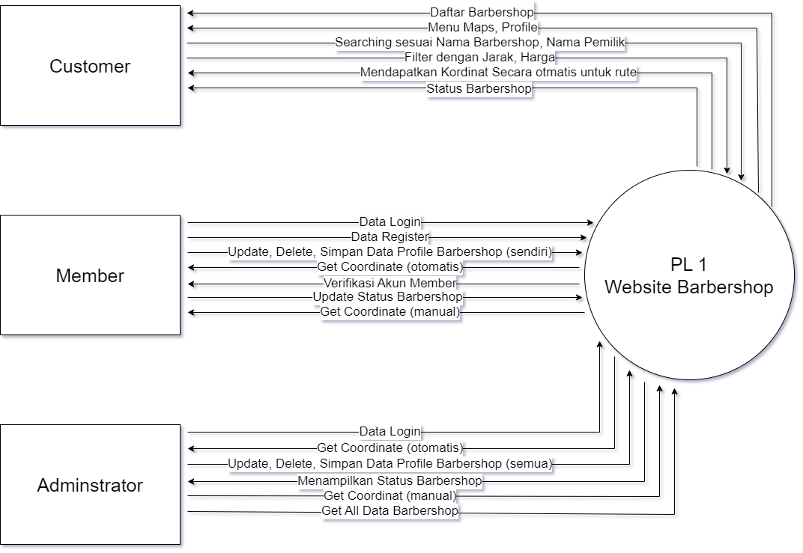

Website barbershop memungkinkan customer dapat melakukan pencarian barbershop sesuai filter yang diinginkan dan akan mendapatkan rute perjalanan ke tempat tersebut. Member dapat melakukan login dan register untuk barbershopnya dengan beberapa form yang harus diisi yang nantinya bisa melakukan update data jika ada kesalahan saat melakukan input namun untuk bisa update haru terverifikasi akun terlebih dahulu. Administrator memiliki akses keseluruh data barbersho kecuali data yang sensitive seperti password dan lainnya yang bersipat rahasia, selain itu Administrator memiliki hak untuk penghapusan salah satu akun barbershop.

1. **DFD Diagram Level 1**
2. **Rancangan *Database***

Gambar 6.1 Rancangan *Database* Aplikasi

# Implementasi

Aplikasi ini memiliki dua tampilan yaitu tampilan *back end* dan *front end*.

# Admin

Admin berhak untuk mengakses tampilan *back end* dan *front end*. Di bawah ini merupakan penjelasan dari proses pengimplementasian *back end* oleh admin.

* + 1. Tampilan *Login*

Admin harus *login* terlebih dahulu sebelum melanjutkan kegiatan yang ada di *back end* dengan memasukan *username* dan

*password*. *Form* tersebut harus diisi, tidak boleh kosong satu pun serta *username* dan *password* tidak boleh salah. Setelah diisi dengan benar maka klik “Login” dan akan langsung pindah ke halaman *dashboard* dari admin.

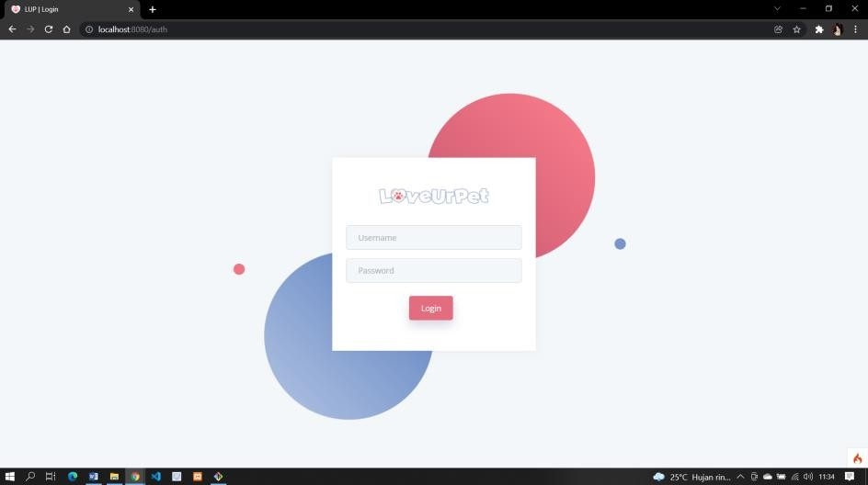

Gambar 7.1 Tampilan *Login*

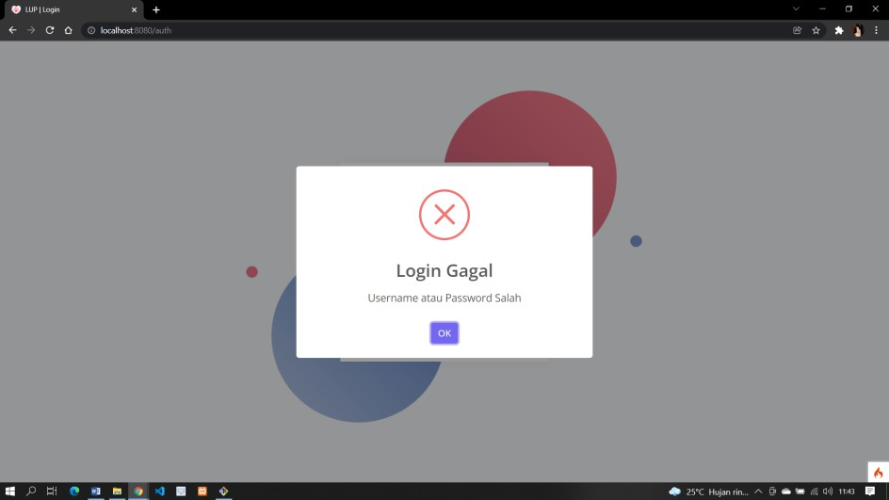

Gambar 7.2 Tampilan *Login* Gagal

* + 1. Tampilan *Loading*

Ketika admin akan melakukan pengolahan data, akan muncul

*loading screen* berupa foto format GIF.

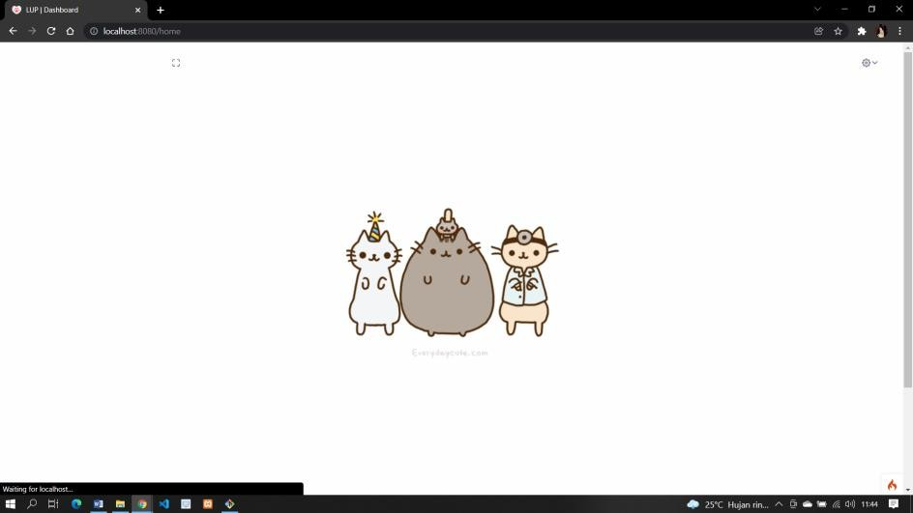

Gambar 7.3 Tampilan *Loading Screen*

* + 1. Tampilan Menu *Dashboard*

Setelah admin *login*, maka akan muncul tampilan *dashboard*. Ada beberapa informasinya yang ditampilkan pada *dashboard* admin, diantaranya adalah:

* + - * Terdapat informasi jumlah data dari *petshop* dan dokter hewan.
      * Terdapat *filter* untuk mencari data dari *petshop* dan dokter hewan berupa *filter* dari kecamatan, kelurahan dan kategori.
      * Terdapat *map* dengan pin-pin yang sudah ditentukan berupa lokasi *petshop* dan dokter hewan. *Map* bisa di *zoom in*, *zoom out* dan *fullscreen*. Pin pada *map* yang diklik akan muncul informasi berupa nama, foto dan alamat dari tempat.
      * Terdapat menu yang dapat diakses untuk mengelola data *petshop*, dokter hewan, *view site* dan *logout*.

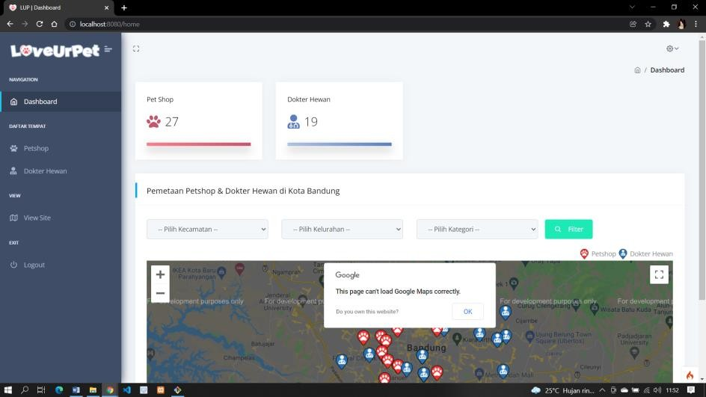

Gambar 7.4 Tampilan *Dashboard*

*Filter* dengan memilih wilayah harus memilih kecamatan terlebih dahulu baru bisa memilih kelurahan yang ada pada kecamatan tersebut. Bisa juga hanya mem*filter* berupa kategori saja, *petshop* atau dokter hewan.

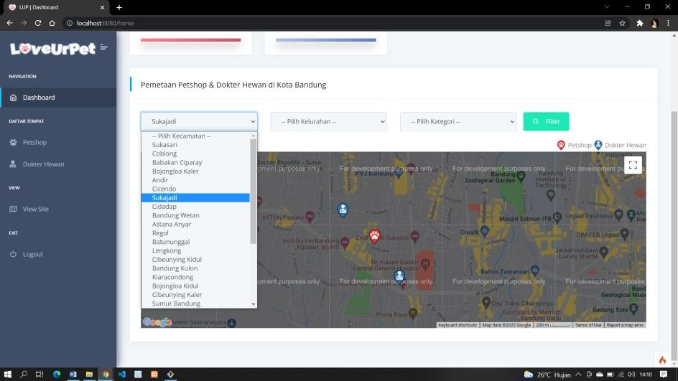

Gambar 7.5 Tampilan *Filter* dari Kecamatan

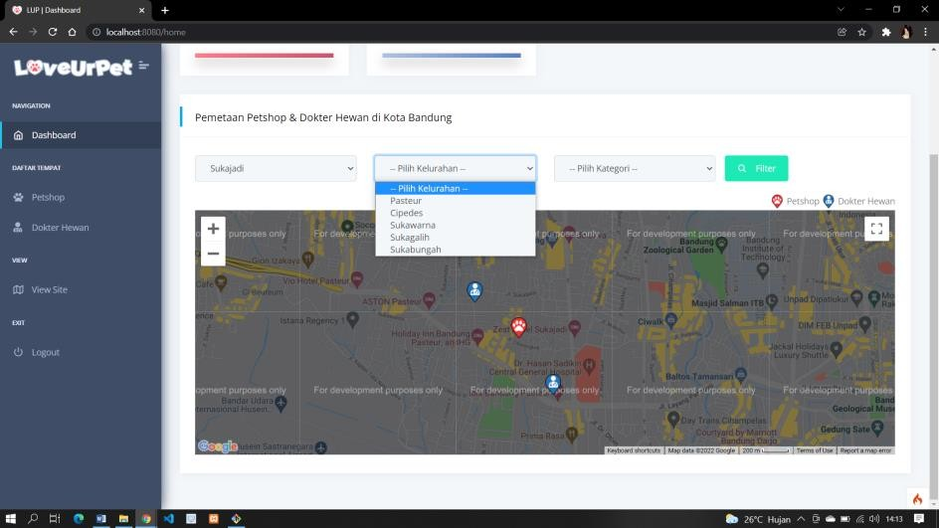

Gambar 7.6 Tampilan *Filter* dari Kelurahan

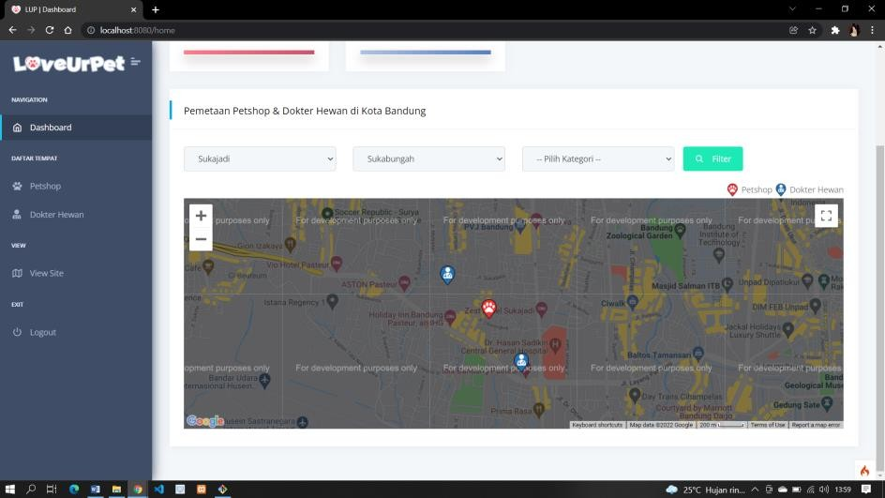

Gambar 7.7 Hasil Tampilan *Filter* dari Kecamatan dan Kelurahan

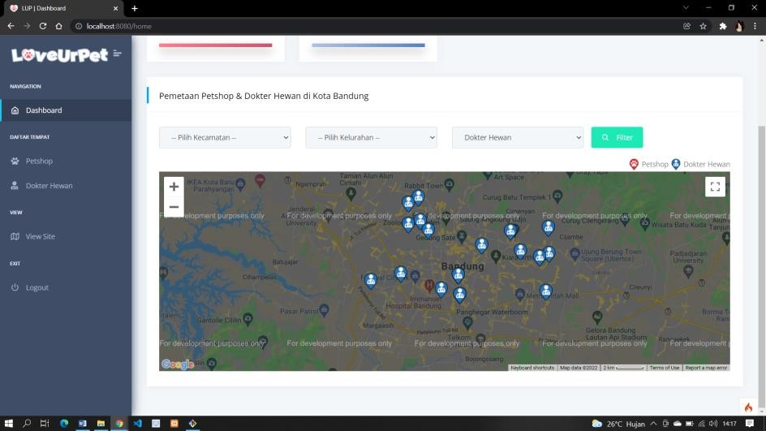

Gambar 7.8 Tampilan *Filter* Kategori Dokter Hewan

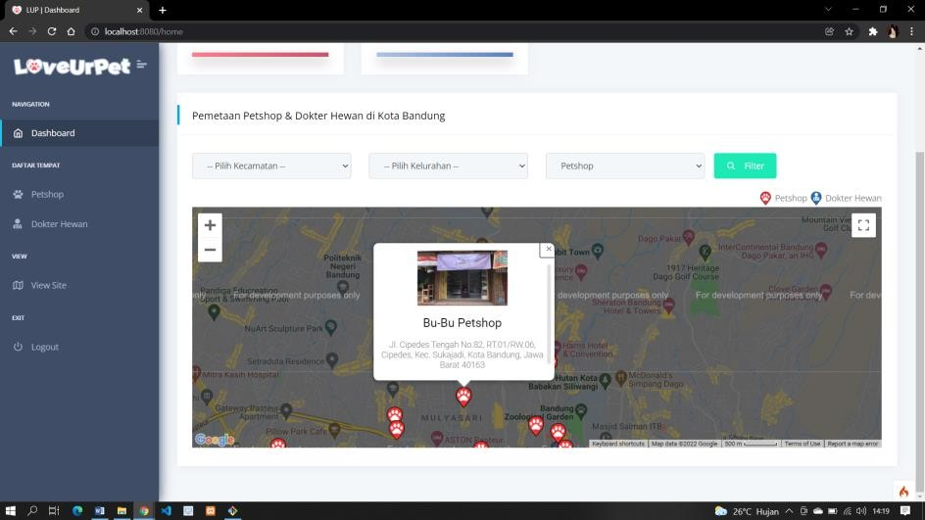

Gambar 7.9 Tampilan Info Pin Saat Marker Diklik

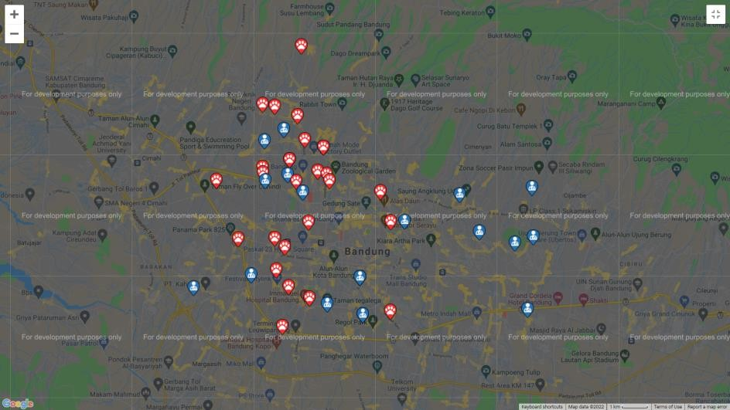

Gambar 7.10 Tampilan Map *Fullscreen*

* + 1. Tampilan Menu *Petshop*

Pada menu *petshop*, terdapat informasi mengenai data *petshop*. *List* data yang ditampilkan dapat diubah sesuai dengan jumlah data yang ingin ditampilkan. Terdapat *form* pencarian, pencarian data bisa dengan kata apa saja yang ada pada data baik nama tempat, alamat dan lain-lain. Informasi yang ditampilkan berupa nomor urut, nama tempat, alamat, foto dan aksi yang dapat dilakukan pada data. Aksi yang dapat dilakukan yaitu menambah, melihat detail, mengubah dan menghapus data dari *petshop*.

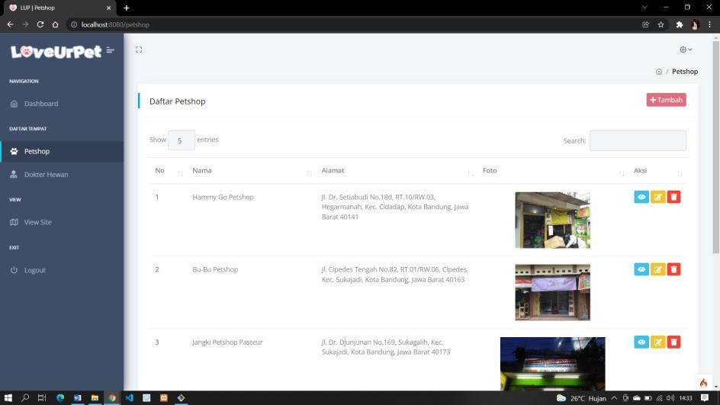

Gambar 7.11 Tampilan Menu *Petshop*

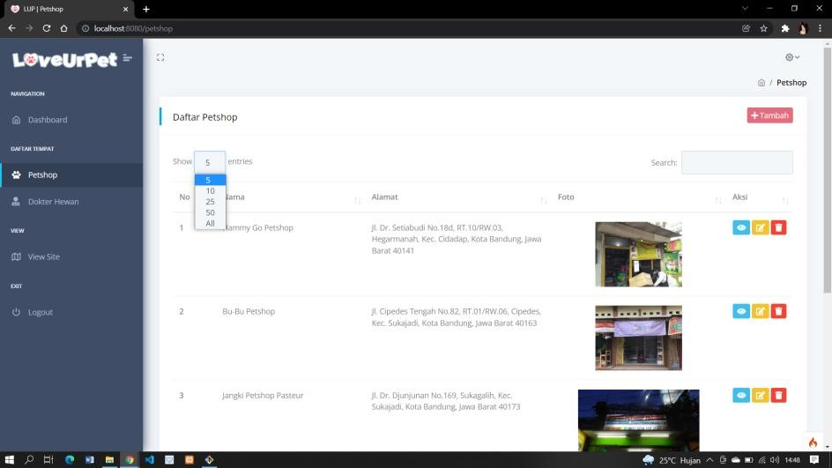

Gambar 7.12 Tampilan Memilih Jumlah *List* Data yang Ditampilkan

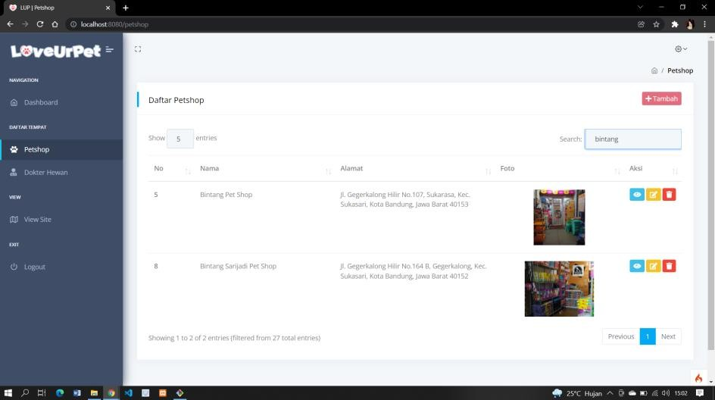

Gambar 7.13 Tampilan Pencarian

* + 1. Tampilan Tambah Data *Petshop*

Pada tampilan ini terdapat *form* data *petshop* yang harus diisi. Data yang harus diisi yaitu nama *petshop*, nomor telp, alamat, kecamatan, kelurahan *latitude*, *longitude*, deskripsi dan foto dari tempat yang akan ditambahkan. Setelah semua data diisi maka klik “Simpan” dan data *petshop* akan tersimpan kemudian ditampilkan pada di *list petshop*.

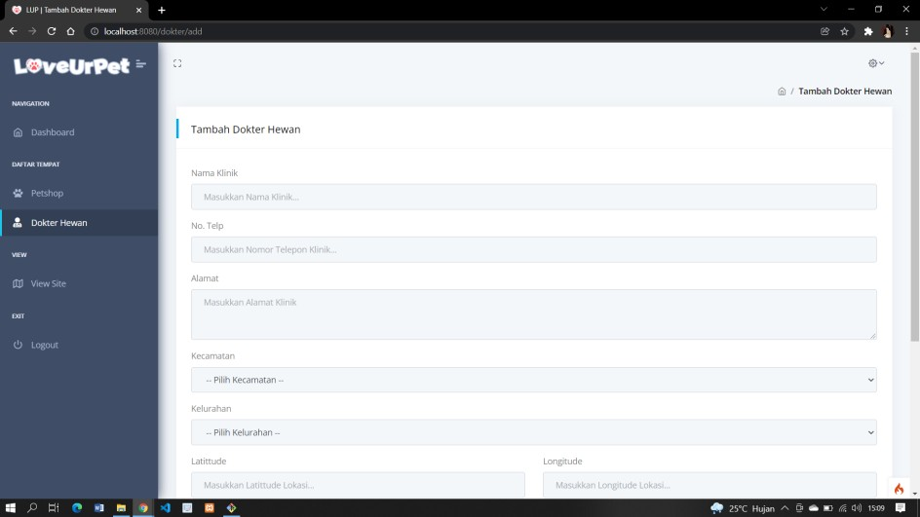

Gambar 7.14 Tampilan *Form* Tambah Data *Petshop*

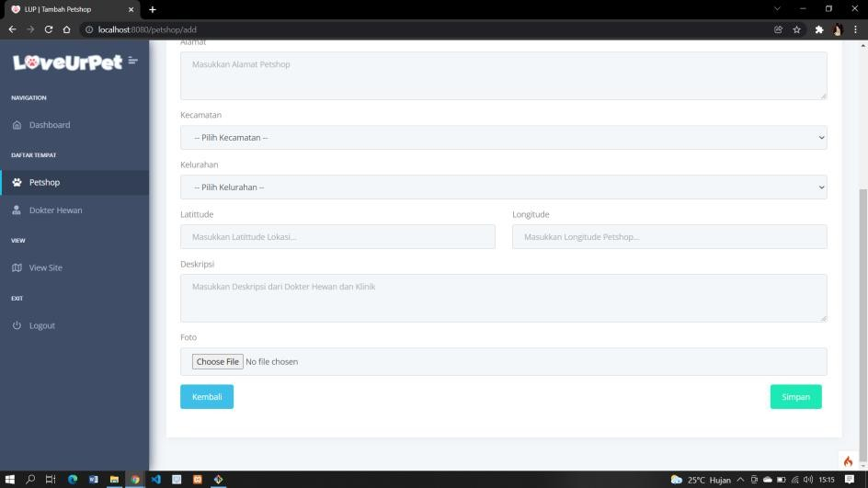

Gambar 7.15 Tampilan *Form* Tambah Data *Petshop* 2

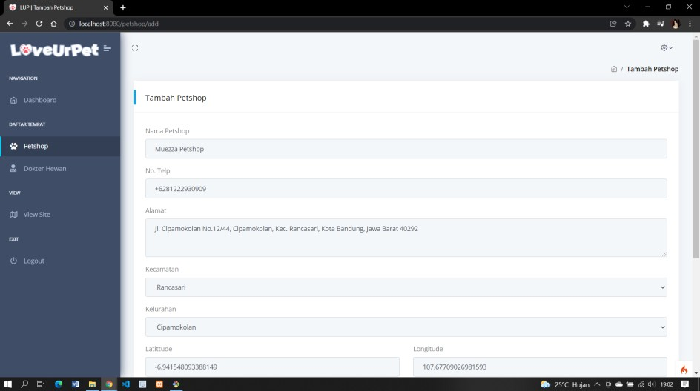

Gambar 7.16 Tampilan Mengisi *Form* Tambah Data *Petshop*

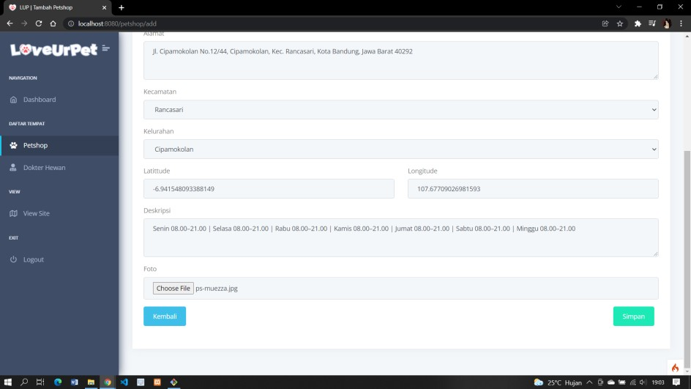

Gambar 7.17 Tampilan Mengisi *Form* Tambah Data *Petshop* 2

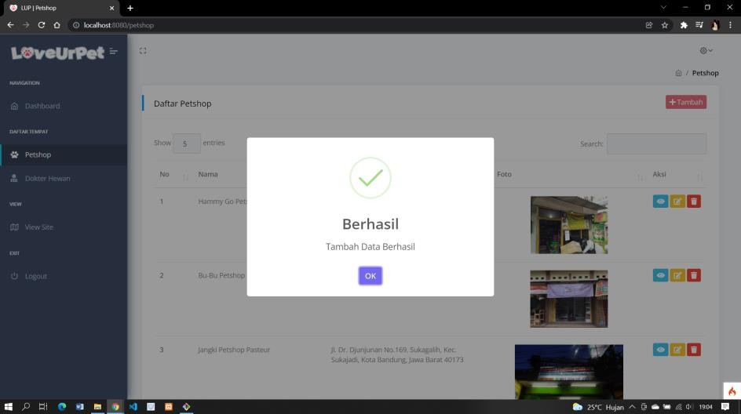

Gambar 7.18 Tampilan Tambah Data *Petshop* Berhasil

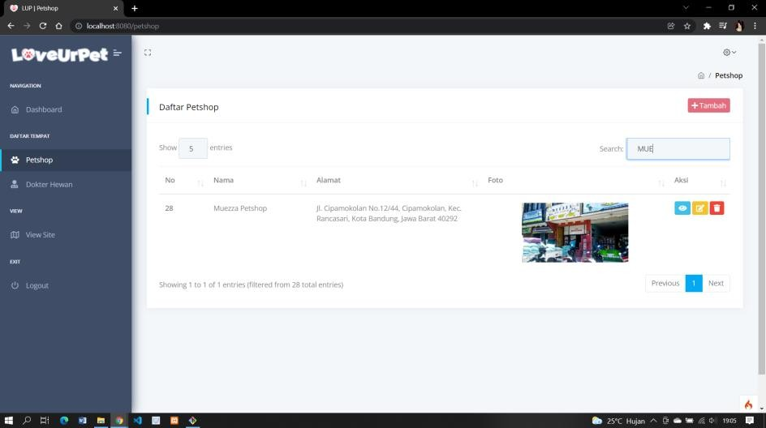

Gambar 7.19 Tampilan Data *Petshop* Muncul Pada *List*

* + 1. Tampilan Detail Data *Petshop*

Pada tampilan detail akan muncul semua data – data dari *petshop* yang dipilih. Detail *petshop* dibagi menjadi dua *tab*, pertama yaitu *tab* berisikan Map lokasi *petshop*, kedua *tab* tentang Detail Info yang berisikan nama *petshop*, nomor telp, alamat, kecamatan, kelurahan, *latitude*, *longitude*, deskripsi dan foto dari *petshop*.

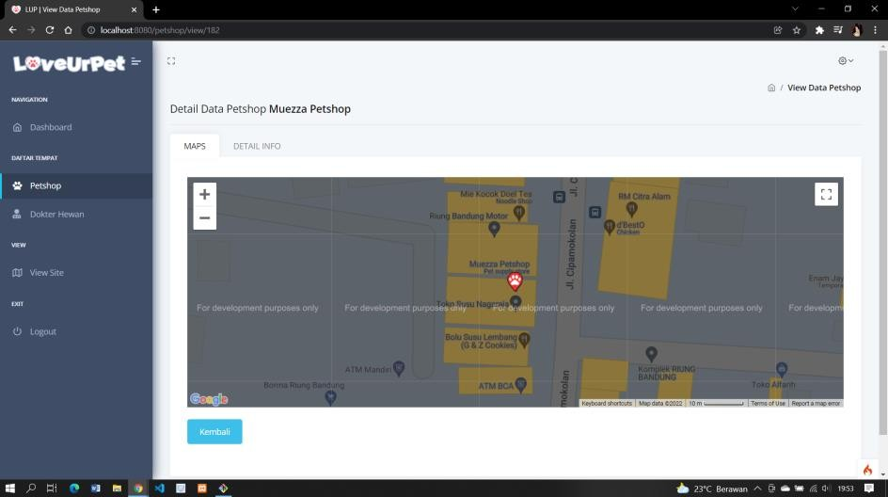

Gambar 7.20 Tampilan Detail Data *Petshop* Tab Map

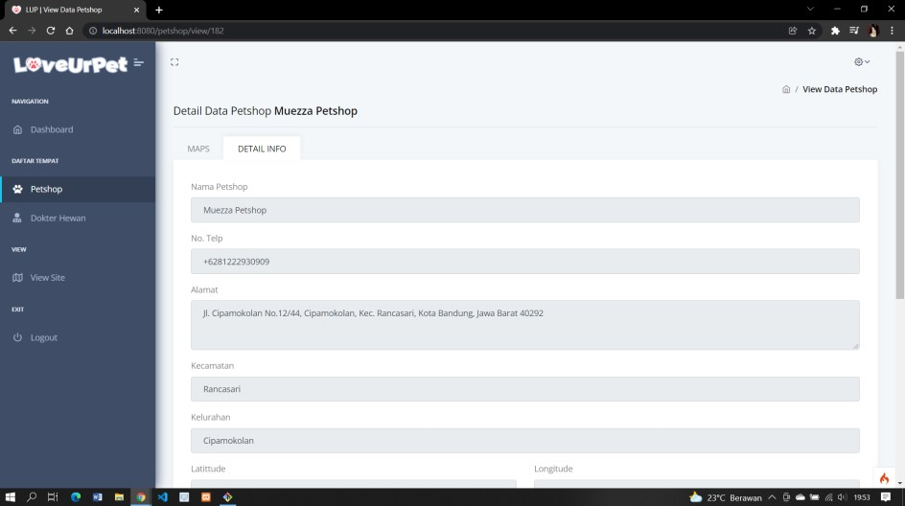

Gambar 7.21 Tampilan Detail Data *Petshop* Tab Detail Info

* + 1. Tampilan Ubah Data *Petshop*

Pada tampilan ubah terdapat *form* yang berisikan data - data *petshop* yang ingin diubah. Setelah data yang akan diubah telah diganti maka klik “Update” dan data *petshop* yang sudah diubah akan disimpan dan ditampilkan pada di daftar *petshop*.

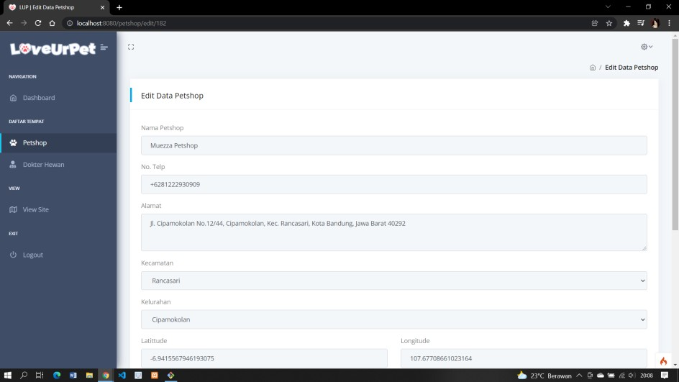

Gambar 7.22 Tampilan *Form* Ubah Data *Petshop*

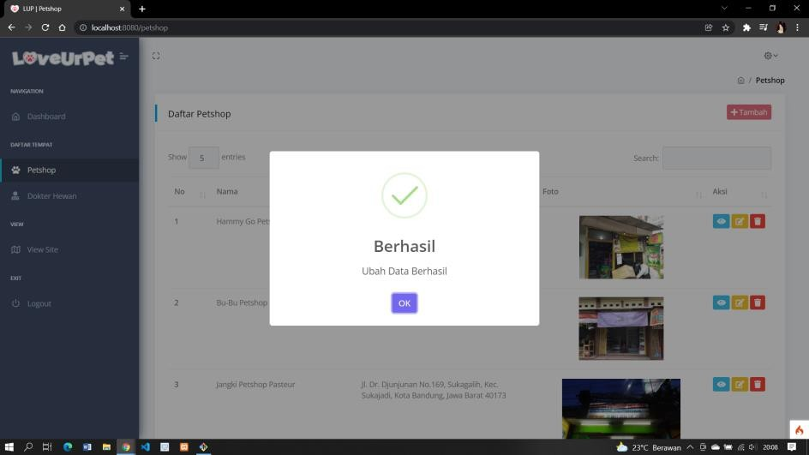

Gambar 7.23 Tampilan Ubah Data *Petshop* Berhasil

* + 1. Tampilan Hapus Data *Petshop*

Pada tampilan daftar *petshop* cari terlebih dahulu data *petshop* yang akan dihapus, lalu klik tombol hapus dengan *icon* tempat sampah berwarna merah, lalu akan muncul pemberitahuan pilihan untuk menghapus data tersebut. Pilih “Cancel” bila salah dalam memilih data *petshop* atau tidak jadi menghapus, pilih “Delete” untuk menghapus data *petshop*. Lalu data *petshop* akan terhapus.

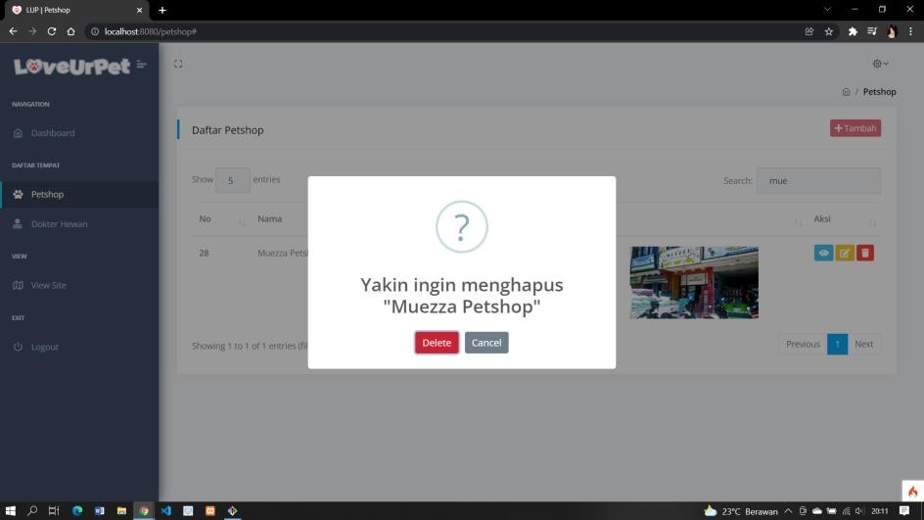

Gambar 7.24 Tampilan Hapus Data *Petshop*

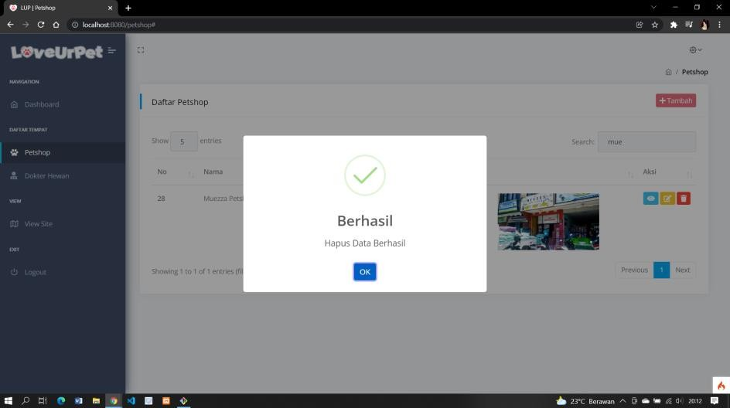

Gambar 7.25 Tampilan Hapus Data *Petshop* Berhasil

* + 1. Tampilan *View Site*

Tampilan *view site* akan langsung pindah ke halaman *Home*.

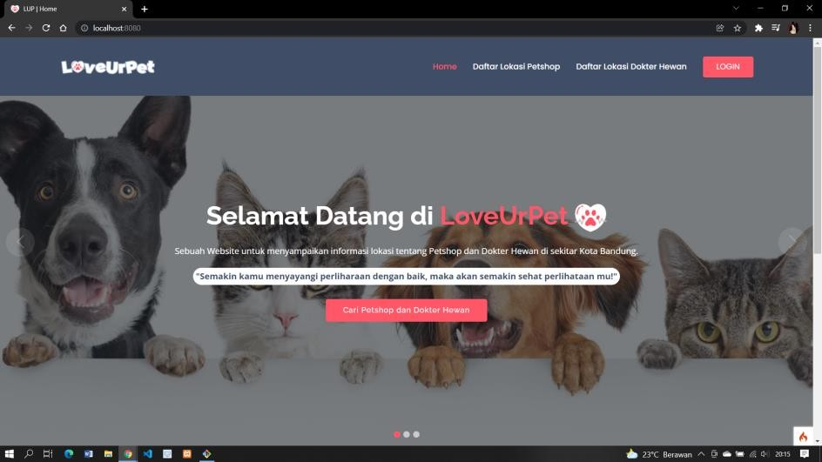

Gambar 7.26 Tampilan *Home*

* + 1. Tampilan Menu Dokter Hewan

Semua tampilan dan proses pada menu dokter hewan sama seperti menu *petshop*, hanya saja pada menu dokter hewan data yang ditampilkan berupa data-data dokter hewan di Kota Bandung.

* + 1. Tampilan *Logout*

Pada saat *logout*, tampilan akan langsung pindah ke halaman

*login* admin.

## Pengunjung

*Pengunjung* hanya bisa untuk mengakses tampilan *front end* saja. Di bawah ini merupakan penjelasan dari proses pengimplementasian *front end*.

* + 1. Tampilan *Home*

Ketika *pengunjung* mengakses *website*, maka akan muncul tampilan *home*. Ada beberapa informasinya yang ditampilkan pada halaman *home*, diantaranya adalah:

* + - * Terdapat informasi singkat mengenai aplikasi.
      * Terdapat *filter* untuk mencari data dari *petshop* dan dokter hewan berupa *filter* dari kecamatan, kelurahan dan kategori.
      * Terdapat *map* dengan pin-pin yang sudah ditentukan berupa lokasi *petshop* dan dokter hewan. *Map* bisa di *zoom in*, *zoom out* dan *fullscreen*. Pin pada *map* yang diklik akan muncul informasi berupa nama, foto dan alamat dari tempat.
      * Terdapat menu yang dapat diakses untuk melihat daftar *petshop* dan dokter hewan.
      * Terdapat tombol “*Login*” jika ingin masuk ke halaman admin.

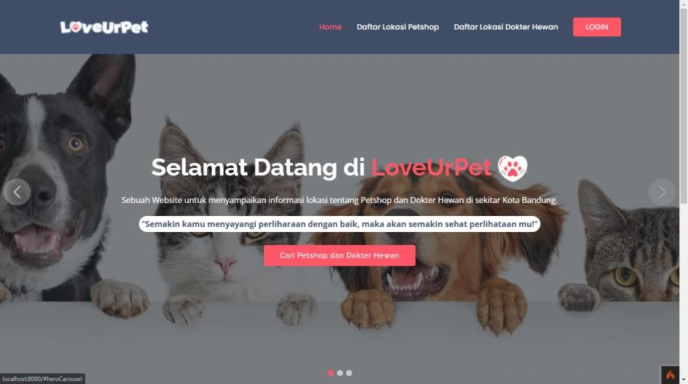

Gambar 7.27 Tampilan *Home*

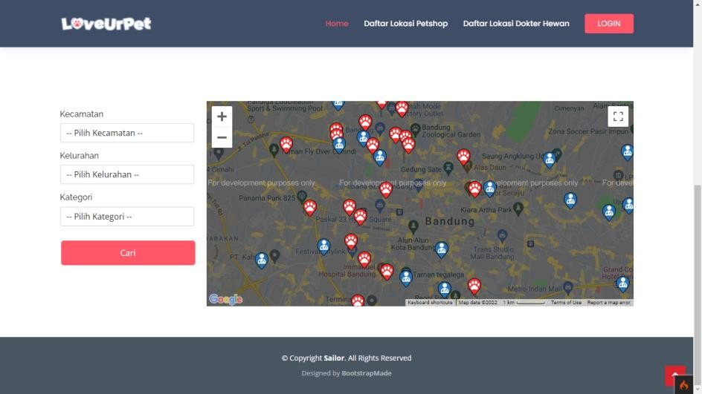

Gambar 7.28 Tampilan *Home* - Peta Sebaran *Petshop* dan Dokter Hewan

* + 1. Tampilan Daftar Lokasi *Petshop*

Pada menu daftar lokasi *petshop*, terdapat informasi mengenai data *petshop*. *List* data yang ditampilkan dapat diubah sesuai dengan jumlah data yang ingin ditampilkan. Terdapat *form* pencarian, pencarian data bisa dengan kata apa saja yang ada pada data baik nama tempat, alamat dan lain-lain. Informasi yang ditampilkan berupa nomor urut, nama tempat, alamat dan nomor telepon. Selain itu terdapat 2 tombol di setiap baris yang dapat *pengunjung* gunakan untuk melihat detail dari data, baik detail peta maupun detail informasi dari *petshop*.

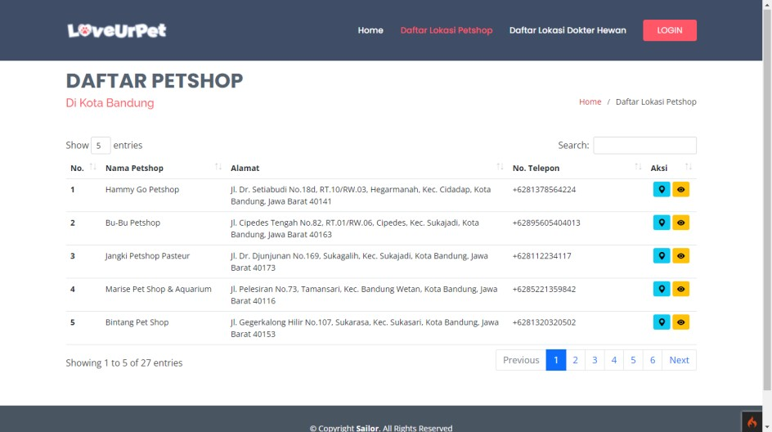

Gambar 7.29 Tampilan Daftar *Petshop*

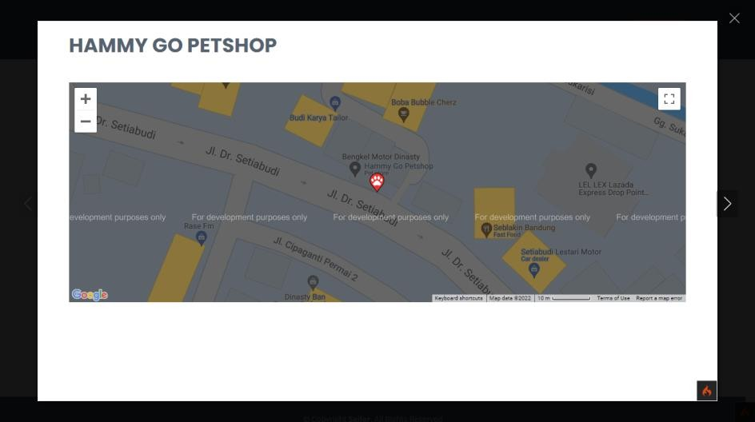

Gambar 7.30 Tampilan Detail *Petshop* - Lokasi

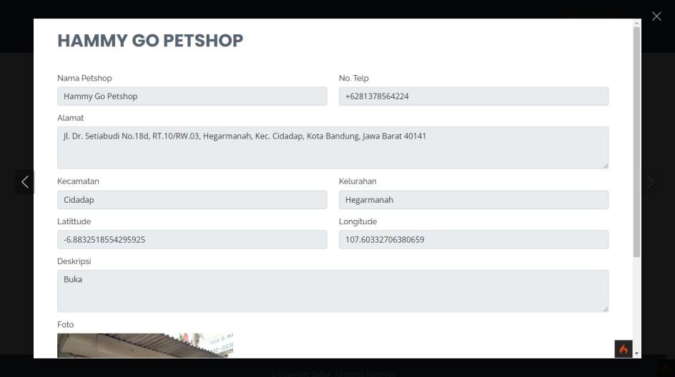

Gambar 7.31 Tampilan Detail *Petshop* - Informasi *Petshop*

* + 1. Tampilan Daftar Lokasi Dokter Hewan

Pada menu daftar lokasi dokter hewan, terdapat informasi mengenai data dokter hewan. *List* data yang ditampilkan dapat diubah sesuai dengan jumlah data yang ingin ditampilkan. Terdapat *form* pencarian, pencarian data bisa dengan kata apa saja yang ada pada data baik nama tempat, alamat dan lain-lain. Informasi yang ditampilkan berupa nomor urut, nama tempat, alamat dan nomor telepon. Selain itu terdapat 2 tombol di setiap baris yang dapat *pengunjung* gunakan untuk melihat detail dari data, baik detail peta maupun detail informasi dari dokter hewan.

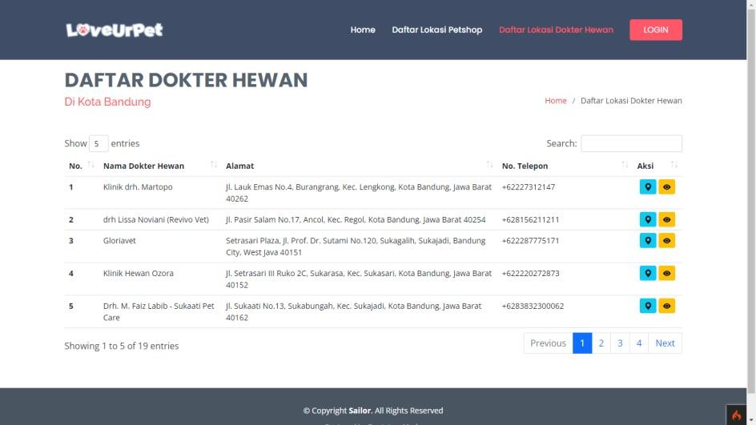

Gambar 7.32 Tampilan Daftar Dokter Hewan

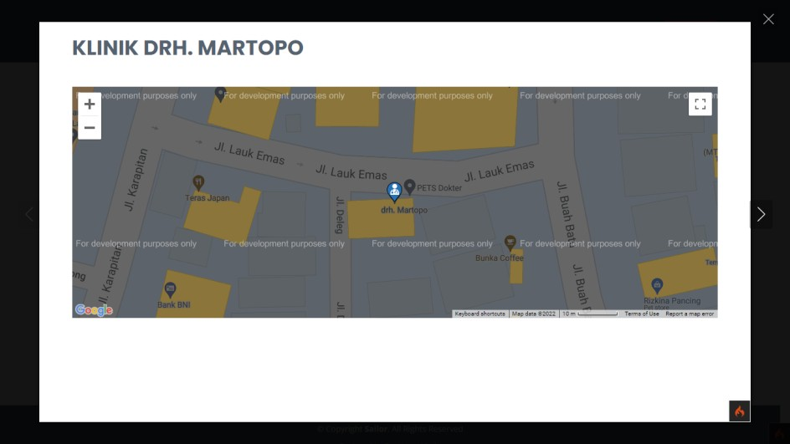

Gambar 7.33 Tampilan Detail Dokter Hewan - Lokasi

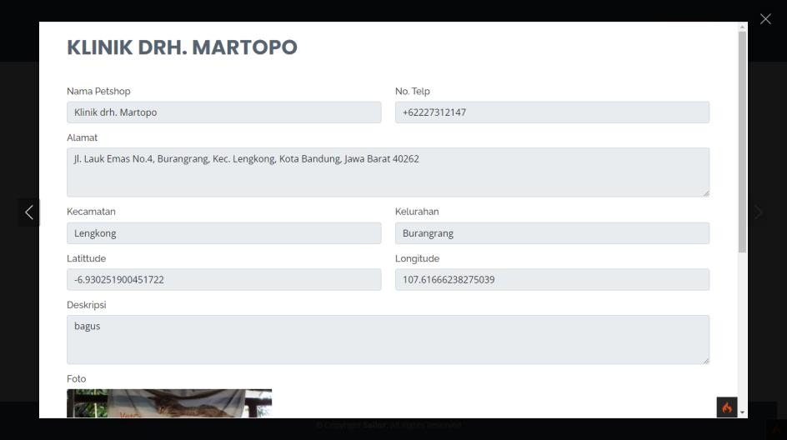

Gambar 7.34 Tampilan Detail Dokter Hewan - Informasi Dokter Hewan

# DAFTAR PUSTAKA